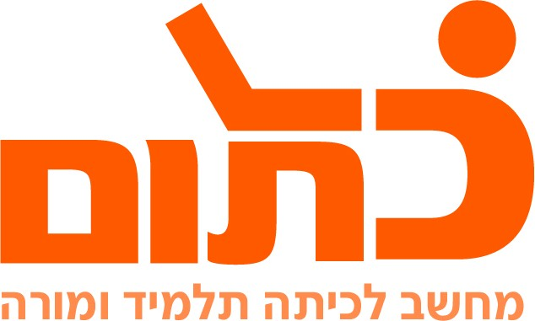

שם ביה"ס, רשות: | מקיף ה, אשדוד (תשע"א)
שם המורה: | עדנה גורנדר
שם המדריכה: | נחמה ברבירו
שם הפעילות: | קריעת ים סוף

טופס נלווה ליחידת לימוד מתוקשבת

המורים המפתחים: גורנדר עדנה
בהדרכת: נחמה ברבירו, מדריכת מחשב כתו"ם
שם בית הספר: מקיף ה'
תאריך: מרץ 2011

המרכיב | הנושא |  | פירוט
מרכיב1 מסגרת היחידה | כותרת יחידת הלימוד |  | קריעת ים סוף
 | מקצוע, תחום ונושא |  | תחום הדעת: תנ"ך  תת נושא: ספר שמות, סיפור יציאת מצרים.
 | רקע כללי/רציונל |  | א.השאלה על אמיתות סיפורי התורה עולה הרבה על ידי התלמידים וזוהי הזדמנות לדון בה.  ב.קרבת (סמיכות) הזמן לחג הפסח.  ג. הנושא של הפרק מתאים לעבודת חקר בעזרת המחשבים האישיים שברשות התלמידים ובאמצעותה:  * התלמידים נחשפים למידע חדש המציג בפניהם גישות שונות.  * המשימה מעמידה את התלמידים בפני הצורך להפעיל שיקול דעת בעת חיפוש המידע, והשימוש בו לביצוע המשימה הסופית.
 | קהל היעד |  | שכבה ז'
 | מטרות היחידה:  מטרות בתחום התוכן |  | - ידיעת הסיפור על קריעת ים סוף.  - הכרת הגישה המסורתית וגישת המחקר לעניין הנס.  - התלמיד ייחשף לגדולת ה' כפי שהיא מוצגת בסיפור המקראי.
 | מטרות בקידום תהליכי הלמידה והחשיבה |  | - פיתוח מיומנויות הנדרשות ללומד עצמאי.  - הכרת מגוון דעות והשקפות במקרא.  - התלמיד ינקוט עמדה כלפי תפישת העולם המובעת בפרק.
 | מטרות בתחום התקשוב ואוריינות המידע |  | - שימוש באינטרנט כדי לאסוף מידע.  - בדיקת המידע – אבחנה בין עיקר וטפל.  - הצלבת מידע ממקורות שונים, כדי להפיק ממנו את המקסימום.  - יכולת בחירה במידע הנחוץ, מתוך מגוון עצום של נושאים ומידע שיהיו נגישים.  - ארגון מחדש של המידע.  - יכולת חקירה – כדי שהתלמיד יוכל לבחון ולחקור את המידע.  - לימוד שיתופי –לחלק את הטיפול במידע בין כמה אנשים, כדי שכולם יוכלו להפיק ממנו תועלת.  - שימוש בכלי אופיס ותקשוב לשכנוע בעמדה תוך שיתוף פעולה (זוגות וקבוצה)
 | מטרות אחרות |  | - לעורר עניין וסקרנות כלפי סיפור שהוא חלק בלתי נפרד מן המסורת של עמנו (מזכירים זאת כל שנה בליל הסדר).
 | מסגרת הזמן |  | 3 – 4 שיעורים.
 | האמצעים הטכנולוגיים |  | לכל תלמיד יש מחשב אישי וחיבור לאינטרנט.  בכיתה: מקרן
 | הסביבה המקוונת המלווה את השיעור |  | אתר ביה"ס + סקר אינטרנטי + מייל
מרכיב 2 תוכן היחידה | ידע קודם, הקנייה ויישום |  | הפרק נלמד בכיתה באופן אינטנסיבי:  *התוכנית האלוהית וביצועה.  * שלילת הבחירה החופשית מפרעה.  * מילים מנחות בפסוקים 11 – 12 (מדבר, מצרים) בנוגע לתגובות בני ישראל למראה הצבא המצרי הרודף אחריהם.  * תגובת משה (כיצד הוא מרגיע את העם).  * הנס המקדים לבקיעת הים (תפקיד עמוד הענן והאש)  * כיצד ה' נלחם במצרים.  השורש י.ר.א בשתי משמעויות (ראייה ויראה) המלמדים על השינוי שחל בבני ישראל במהלך הפרק.
 | מודל הפעילות/התוצר |  | חקר רשת  קמפיין פרסום
 | הפתיח למשימה |  | האם קריעת ים סוף היא נס אלוהי או תופעת טבע על פי המחקר המדעי?
 | מטלות | משימה ראשונה | הבעת עמדה על ידי הצבעה בסקר אינטרנטי.
 |  | משימה שנייה | קריאת הטקסט המקראי, זיהוי הפסוקים הרלוונטיים
 |  | משימה שלישית | איתור מידע, מיונו וניתוחו (שלבים 3+4)
 |  | משימה רביעית | שלב 4: יצירת קמפיין פרסום/ שכנוע  שלב 5: הצגה לכיתה  שלב 6: סקר מסכם
 |  | משימה חמישית | סקר מסכם ורפלקציה
 | תוצרים | התוצר המסכם: | מסע פרסום/ שכנוע
 |  | תוצר ביניים 1 | טבלת חקר הדעות (שלב 3)
 |  | תוצר ביניים 2 | טיוטה
 |  | תוצר ביניים 3 | הצגת הפרסום בע"פ לכיתה
 | ביבליוגרפיה |  | מקראנט
 |  |  | גוגל
 |  |  | Youtube
מרכיב 3 תהליך הלמידה | מבנה היחידה ומהלך הלימוד |  | - למידת הפרק בכיתה  - הצגת המטלה (הבהרת חלקיה השונים).  - עבודת התלמידים על המטלות.  - הצגת התוצרים בפני הכיתה.
 | ארגון הלומדים |  | התלמיד יבקש נושא באמצעות מייל למורה.  המורה יחלק את הכיתה לקבוצות ויודיע באמצעות מייל או בכיתה.  (צוותים שמתחלקים לזוגות)
 | מענה לשונות הלומדים |  | כל תלמיד מבצע מטלה התואמת את כישוריו האישיים ב"מסע הפרסום" והשכנוע. התלמיד יכול לבחור תת תחום בקמפיין הקרוב לליבו ומעניין אותו (ציור, מוזיקה וכדומה)
 | תקשורת וירטואלית |  | כל תלמיד על פי היכולות שלו.  מעקב המורה באופן אישי במהלך השיעורים.

